Отчет по лабораторной работе в программе «1С:Предприятие»
Сафронов Данил Занятие № 1-3
- Объекты конфигурации, созданные в этом занятии:
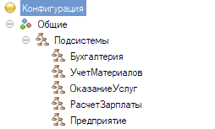Рис. 1. Подсистемы
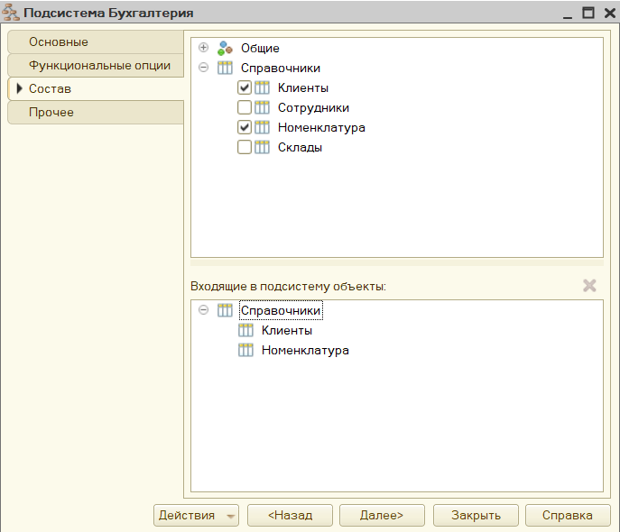Рис. 2. Подсистема "Бухгалтерия"

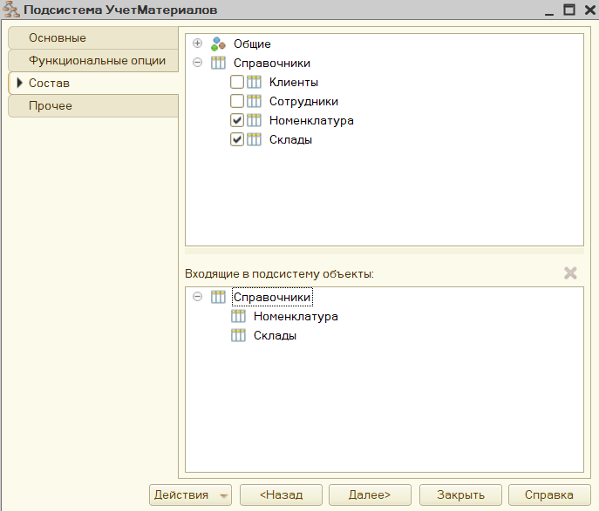Рис. 3. Подсистема "Учет материалов"

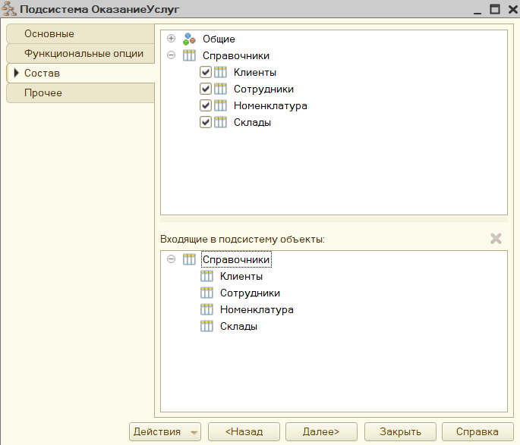Рис. 4. Подсистема "Оказание услуг"

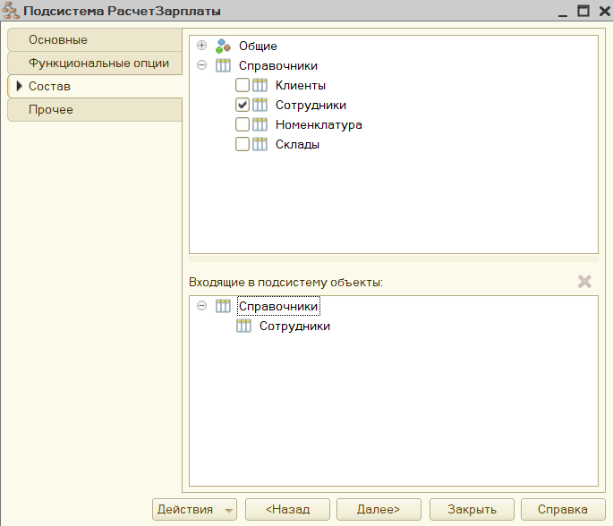Рис. 5. Подсистема "Расчет зарплаты"

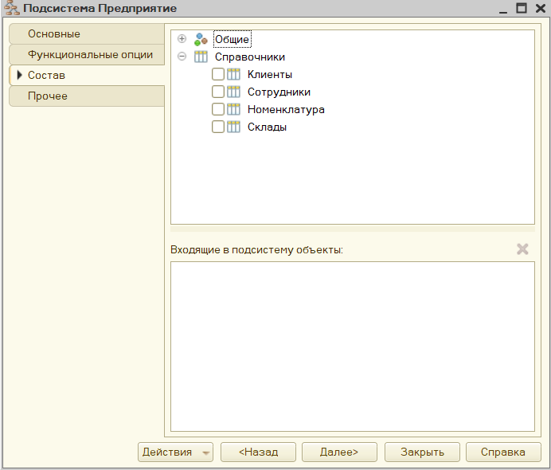Рис. 6. Подсистема "Предприятие"

Завершение работы
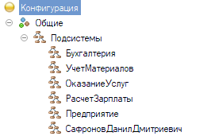Рис. 7. Новая подсистема
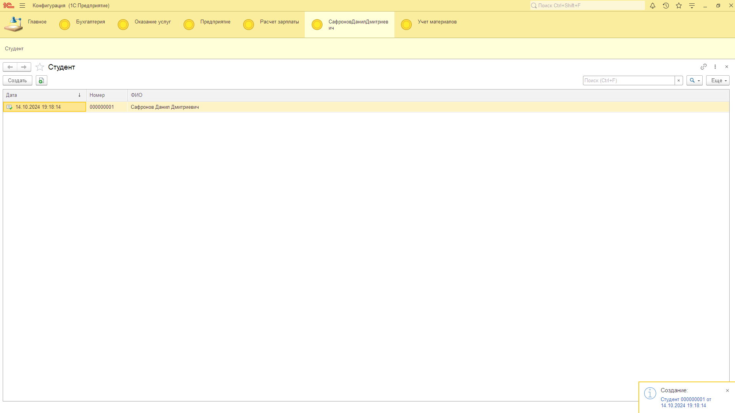Рис. 8. Создание нового студента

